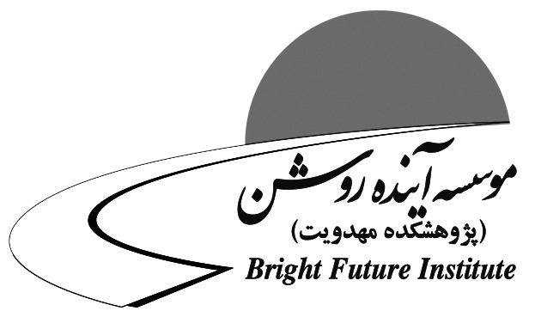
تاريخ:
شماره:

حکم نوشتن نام ایشان چیست؟
در منابع شيعه به هيچ عنوان نهي از كتابت و نوشتن نام امام مهدي  وارد نشده است، لذا در بسياري از كتابهاي روايي و غير روايي شيعه نام امام مهدي نوشته است، براي نمونه در كتاب شريف « كمالالدين » شيخ صدوق چنين آمده است كه از امام عسگري سؤال شد: يا ابن رسولالله! فمن الحجه و الامام بعدك؟ فقال ابني محمد و هو الإمام و الحجة بعدي (باب 38،حديث 9، ج2، ص120 مترجم) اين روايت در كتاب كفاية الاثر نيز آمده (ص 296) و نيز در وسايل الشيعه شيخ حر عاملي (ج16، ص246، ح21475 چاپ آل البيت) اعلام الوري (ج2، ص253) و ( كشف الغمة3/336) و ساير كتب، بنابراين اين نسبت كه شيعه قايل به نهي از كتابت نام شريف امام مهدي  است نسبتي ناروا و غير صحيح است .
اما علت اينكه نام مبارك حضرت را با حرف مقطعه ‌‌( م ح م د ) مي نويسند همان حرمت تسميه است، يعني چون گروهي از علماي شيعه قائل به عدم جواز تلفظ نام مبارك ايشان هستند لذا در نوشتن نام با حروف مقطعه مي نويسند تا كسي كه حديث يا متني را مي خواند بدون توجه نام مبارك را بر زبان نياورد و متوجه گردد كه اين كلمه نام مبارك حضرت است كه تلفظ كردن آن جايز نيست . به طور مثال در كتاب « الامامة و التبصرة » نوشته پدر بزرگوار شيخ صدوق حديث بالا به صورت ابني م ح م د آمده است ص2 . و در اصول كافي ، ج1 ، ص528 آمده است : بابنه « م ح م د » رحمة للعالمين .
البته نكته قابل تأمل و دقت در اين اشكال اين است كه چنين اشكالي از باب الغريق يتشبث بكل حشيش است و تنها عجز و درماندگي مخالفان و معاندان شيعه را مي رساند نه ضعف عقايد تشيع را، زيرا بر فرض كه شيعه قائل به نهي از كتابت اسم است ثم ماذا ؟
اين نهي چه چيزي را ثابت مي كند . مثلاً اگر نوشتن نام جايز نباشد امام مهدي موهم مي شود؟
يا اگر واجب باشد حقيقت مي يابد ؟

